Bắt con úp mặt vào tường” khi trẻ mắc lỗi, hình phạt tưởng hiệu quả mà lại vô cùng nguy hiểm

Nếu không biết cách và khéo léo trong việc dạy dỗ con cái thì dù có dùng phương pháp nào đi nữa bạn cũng có thể vô tình gây tổn thương cho con, nhất là khi áp dụng các hình phạt.
Thay đổi, chỉnh đốn hành vi và thái độ cư xử của trẻ luôn là một vấn đề gây ra nhiều tranh cãi gay gắt đối với các bậc làm cha làm mẹ. Từ việc dùng đòn roi, quát mắng, nhắc nhở nhỏ nhẹ cho đến việc sử dụng phương pháp timeout, tạm dịch là hình phạt nhẹ (là một phương pháp phạt không bạo lực với mục đích giúp bé chấn tĩnh để suy nghĩ về những việc đã làm và tự rút ra bài học cho tương lai. Mỗi gia đình lại lựa chọn các hình thức phạt khác nhau. Nhưng chung quy lại, liệu việc phạt trẻ đối với những hành vi, cách cư xử mà theo cha mẹ là sai đã có hiệu quả hay lại phản tác dụng ngầm?
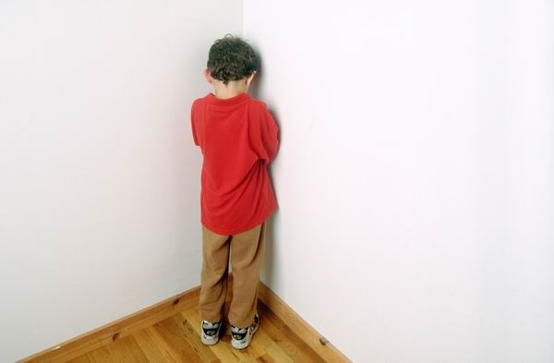
Chẳng ai nhận ra những thay đổi tích cực trong hành vi của trẻ sau khi phạt con úp mặt vào tường (Ảnh minh họa).
Không có cách duy nhất để chỉnh đốn hành vi của trẻ. Các bậc phụ huynh cần phải thoáng hơn trong việc hiểu chính bản thân mình và con cái trong từng trường hợp cụ thể để áp dụng các biện pháp phù hợp.
Tuy nhiên, câu hỏi đặt ra là liệu cha mẹ có thể làm được điều đó? Câu trả lời tất nhiên là không. Mọi hành động của chúng ta đều bị chi phối bởi tình cảm và cảm xúc, bạn có chắc chắn rằng mình có thể kiểm soát được cảm xúc trong mọi trường hợp để đưa ra quyết định chính xác.
Sharon Silver, một chuyên gia nghiên cứu về các vấn đề liên quan đến việc làm cha mẹ, nhà sáng lập của website Proactive Parenting đã chia sẻ một câu chuyện như thế này:
“Tôi không thể nào quên được những nỗi đau đớn trên khuôn mặt của một người đàn ông, hiện cũng đang làm cha làm mẹ như nhiều người khác. Trong một cuộc hội thảo dành cho những người đang và sẽ làm cha mẹ, ông ấy đã nói: “Cha tôi vừa mới qua đời và tôi cảm thấy vô cùng đau đớn, đau không chỉ bởi vì ông đã không còn trên cõi đời này nữa mà còn bởi tôi chưa kịp nói với cha tôi rằng ông đã sai khi áp dụng biện pháp trừng phạt timeout với mọi hành vi của tôi. Không nói quá nhưng mỗi ngày tôi bị buộc phải làm việc đó tới 15 lần. Quãng thời gian đó, tôi cảm giác như đang ở trong tù chứ không phải ở nhà mình nữa, nhưng có một điều tôi nhận thấy rằng, biện pháp ấy chẳng có tác dụng gì với tôi cả, tôi chẳng bao giờ thay đổi được thái độ và hành động của mình sau đó”.
Nghe lời tâm sự của người đàn ông này, hẳn bạn đã liên tưởng đến những lúc con mình gây ra lỗi và bạn bắt chúng úp mặt vào tường rồi tự suy ngẫm lại hành động sai của mình. Và giờ thì bạn đã hiểu chúng trải qua điều gì rồi chứ.
Đặt ra những ranh giới rõ ràng là một cách để con hiểu rằng lúc nào, nơi nào, con cần phải làm việc gì (Ảnh minh họa).
Có khá nhiều các bậc phụ huynh thích ý tưởng của phương pháp timeout, nhưng đến khi áp dụng nó vào thực tế họ lại cảm thấy vô cùng thất vọng. Chẳng ai trong số họ nhận ra những thay đổi tích cực trong hành vi của trẻ, im lặng và yên tĩnh nhưng bên trong đứa trẻ là cả một trận chiến đang diễn ra.
Còn nhà tâm lý học, Lisa M. Barefoot Barn, cho rằng không chỉ timeout mà bất cứ phương pháp trừng phạt nào của cha mẹ cũng không phát huy hiệu quả, bà nói: “Những biện pháp cách ly, timeout, la hét hay trách mắng đều không phải là cách để bạn nuôi dưỡng con bạn thành một đứa trẻ tự tin, tốt bụng hay có thể đồng cảm với người khác…”.
Nếu bạn sử dụng phương pháp timeout trong khi bản thân đang vô cùng tức giận và la hét lên với con trẻ, chúng sẽ phản ứng thay vì ngoan ngoãn nghe lời. Nếu bạn chỉnh đốn con bạn bằng những lời đe dọa mà không có hành động trên thực tế, chúng có thể hoàn toàn nhận ra rằng đó chỉ đơn thuần là những lời nói, lần sau chúng sẽ tự nhủ rằng cha mẹ chỉ nói thế chứ không làm gì và sẽ tiếp tục những hành vi sai trái đó. Hay chỉnh đốn một đứa trẻ bằng những cơn giận, bạn nghĩ nó sẽ ngồi im mà lắng nghe những gì bạn nói, sai rồi, ngược lại nó sẽ tiếp tục khóc và thậm chí cảm thấy tức giận hơn.
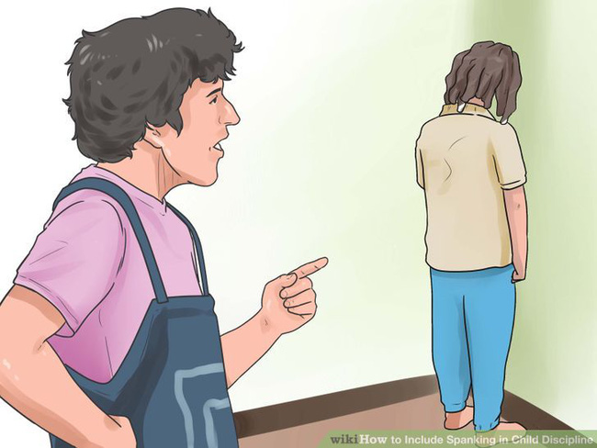
Vậy câu hỏi đặt ra đó là, làm sao để có thể thay đổi, chỉnh đốn hành vi của trẻ?
Rất đơn giản nhưng là cả một nghệ thuật đó là sử dụng nguyên lý ranh giới. Đây là nguyên lý đã được đúc rút từ rất nhiều kinh nghiệm nuôi dạy trẻ của các ông bố bà mẹ. Nó giúp trẻ hiểu được những việc, những nghĩa vụ mà chúng cần làm.
Tiến sĩ Laura Markham, một nhà tâm lý học lâm sàng ở thành phố New York và là tác giả của cuốn "Bố mẹ hòa thuận, con cái hạnh phúc: Làm thế nào để ngừng la hét và bắt đầu kết nối" cho biết: “Hầu hết các bậc phụ huynh không đặt ra các ranh giới cũng như không muốn giới hạn con làm bất cứ điều gì”.
Đặt ra những ranh giới rõ ràng là một cách để con hiểu rằng lúc nào, nơi nào, con cần phải làm việc gì. Con trẻ cần biết rõ điều gì được phép và không được phép, từ đó chúng sẽ tự điều chỉnh hành vi của mình cho phù hợp. Bên cạnh đó, bạn không nên cho con quá nhiều chọn lựa dẫn đến việc con sẽ không dứt khoát khi gặp bất cứ vấn đề gì. Những ranh giới sẽ là phương pháp để có quy chế xử phạt đúng mực và cũng là cách bạn quản lý con nhưng vẫn tôn trọng con.
Theo Afamily

